南興國小六年級學童在家自主學習自然科影片觀賞內容說明（影片54部，總計160分鐘）
備註：
1．請分四次看完，每次觀看影片時間約40分
次別 | 影片
第一次 | 1-8部
第二次 | 9-18部
第三次 | 19-32部
第四次 | 33-54部
2．影片內容將占期末考試卷20分，請同學認真觀看。
3．操作說明：
步驟一：在youtube輸入 六下U3
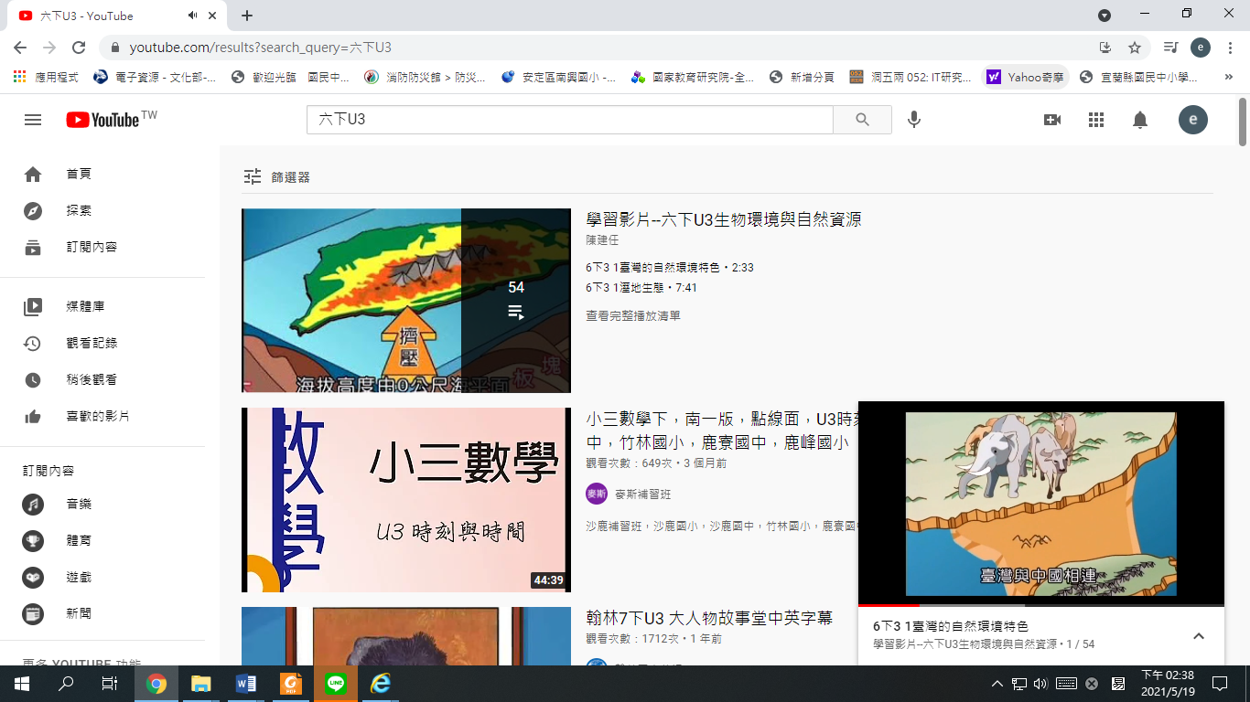
步驟二：選擇第一個學習影片~六下U3生物環境與自然資源
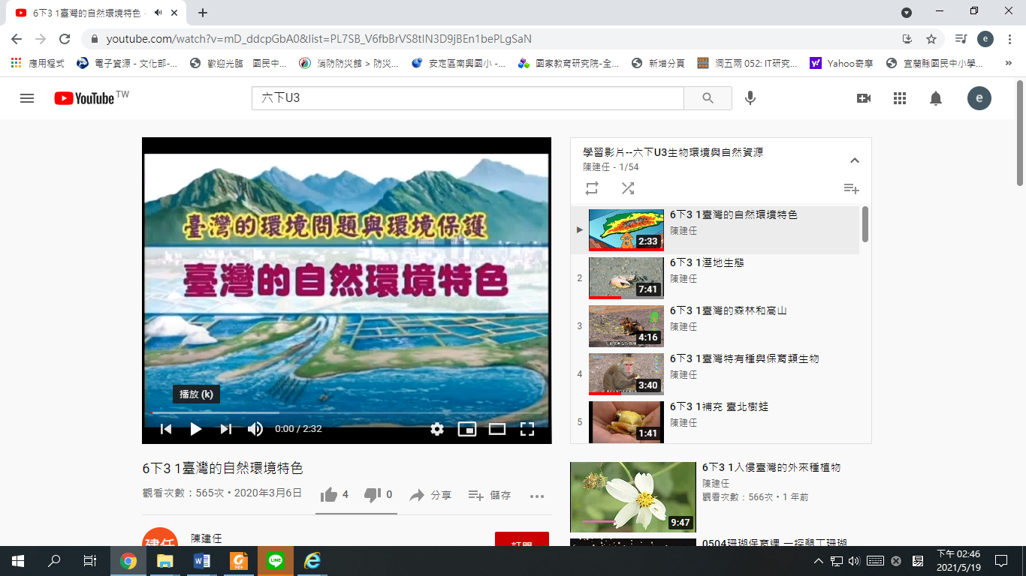
步驟三：依序看完右邊有關自然第三單元影片，計54部
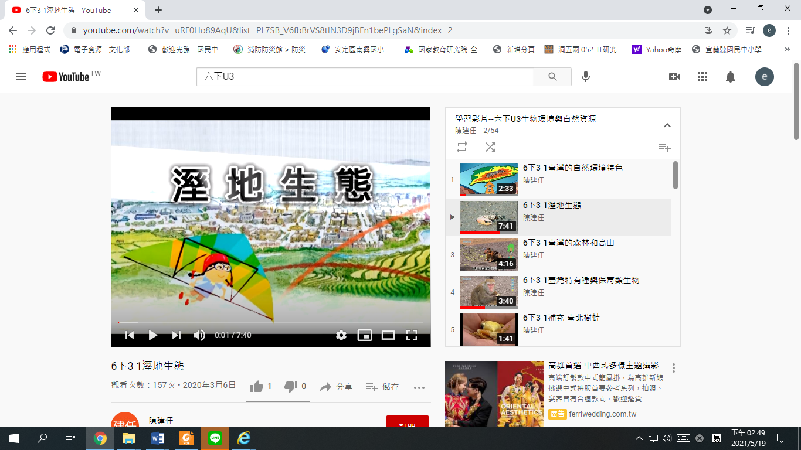
備註：影片內容將占期末考試卷20分，請同學認真觀看。

